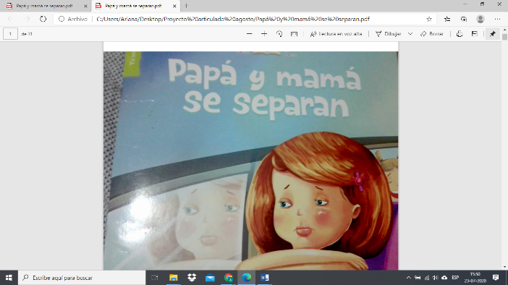**PROYECTO MES DE AGOSTO**

**“Jugando aprendemos”**

LECTURA COMPLEMENTARIA **“¡Mamá y papá se separan”**

|  |  |
| --- | --- |
| **Correo del docente para consultas y envío de evidencias.** | 1° A [cgonzalezo@liceomixto.cl](mailto:cgonzalezo@liceomixto.cl)  1° B [eaguirre@liceomixto.cl](mailto:eaguirre@liceomixto.cl)  1° C [afarias@liceomixto.cl](mailto:afarias@liceomixto.cl)  1° D [lsalinas@liceomixto.cl](mailto:lsalinas@liceomixto.cl)  Profesora Inglés: [psalinas@liceomixto.cl](mailto:psalinas@liceomixto.cl) - Paula Salinas  Profesor Ed. Física [jcarrasco@liceomixto.cl](mailto:jcarrasco@liceomixto.cl) - José Carrasco  Ed. Diferencial: [vferreira@liceomixto.cl](mailto:vferreira@liceomixto.cl) - Valentina Ferreira |

**Objetivo:**

* Favorecer el aprendizaje de los estudiantes, por medio del trabajo de actividades lúdicas.
* Desarrollar actividades que sean de fácil acceso para los padres y apoderados, logrando un mayor porcentaje de participación por parte de estos.

**Explicación:**

El proyecto será dividido en 4 tareas, las cuales se trabajarán según un cronograma. En cada una de las tareas se trabajarán distintas asignaturas, las que serán abordadas de forma transversal, unas con otras. La 4° tarea será la evaluación, ésta abarcará lo visto en las tareas anteriores.

La evaluación, se llevará a cabo por medio de la recopilación de evidencia por parte del profesor jefe, en donde se deberá enviar distintas fotos o archivos al correo o al WhatsApp. (según se indique).

Todos los días lunes, los estudiantes deberán desarrollar una bitácora de lectura, la cuál será trabajada con el libro de lectura complementaria, “Mamá y papá se separan”. **(archivo adjunto).**

**LLENADO DE BITÁCORA**

La ficha para llenar la bitácora puede ser **impresa o copiada en el cuaderno**, todos los días lunes deberás llenarla con la información solicitada, según las páginas que se asignen en cada tarea.

Ejemplo: la tarea n°1, te indicará que leas o escuches la página 2, 3,4,5,6,7,8,9 y 10 del libro “Mamá y papá de separan”, luego de haber leído o escuchado las páginas deberás completar la ficha de la bitácora.

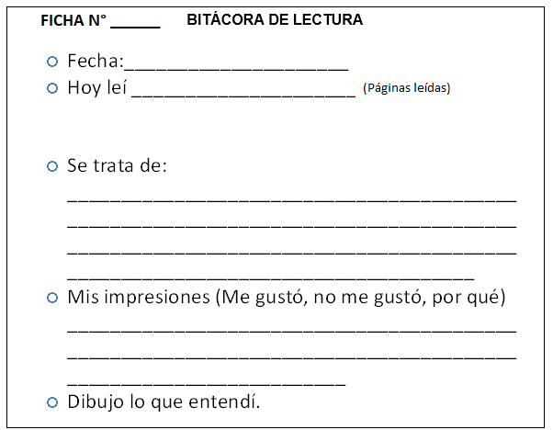La bitácora la puedes completar sólo o apoyado por un adulto.

***TAREA N°1***

**BITÁCORA**

LEE DESDE LA PÁGINA 1 A LA 10 DEL LIBRO “MAMÁ Y PAPÁ SE SEPARAN” 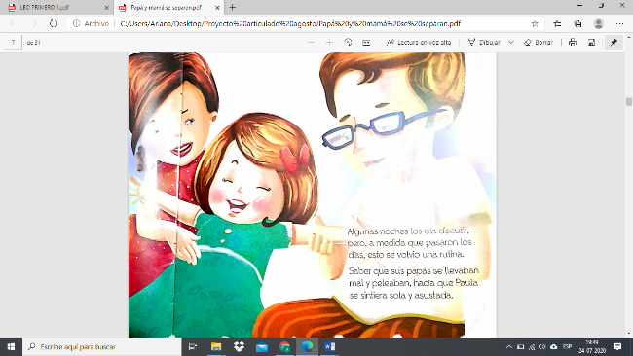

**LENGUAJE**

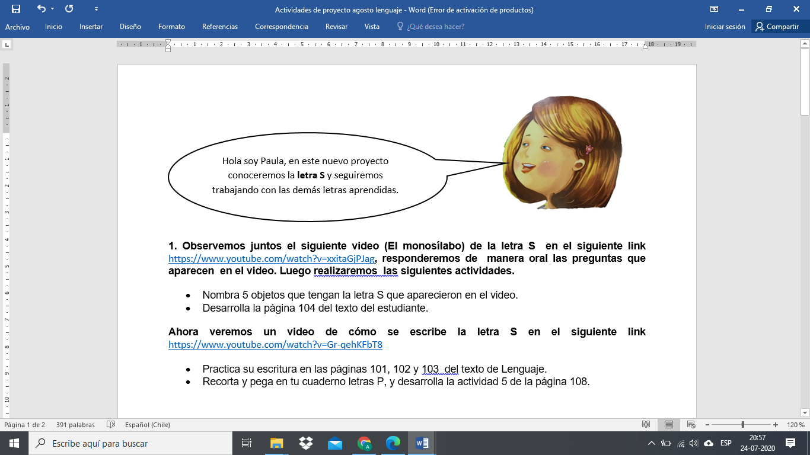

**1. Observemos juntos el siguiente video (El monosílabo) de la letra S en el siguiente link** <https://www.youtube.com/watch?v=xxitaGjPJag>**, responderemos de manera oral las preguntas que aparecen en el video. Luego realizaremos las siguientes actividades.**

* Nombra 5 objetos que tengan la letra S que aparecieron en el video.
* Desarrolla la página 104 del texto del estudiante.

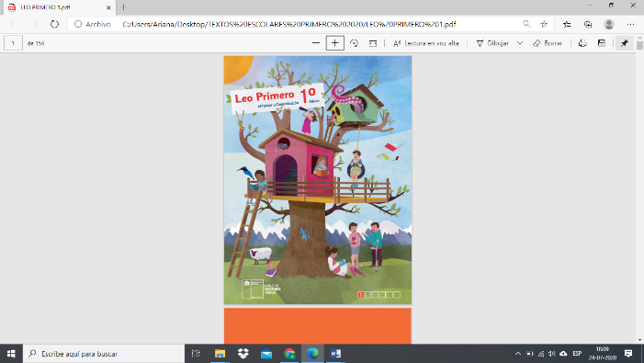**Ahora veremos un video de cómo se escribe la letra S en el siguiente link** <https://www.youtube.com/watch?v=Gr-qehKFbT8>

* Practica su escritura en las páginas 101, 102 y 103 del texto de Lenguaje.
* Recorta y pega en tu cuaderno letras P, y desarrolla la actividad
* 5 de la página 108.

**MATEMÁTICAS Y TECNOLOGÍA**

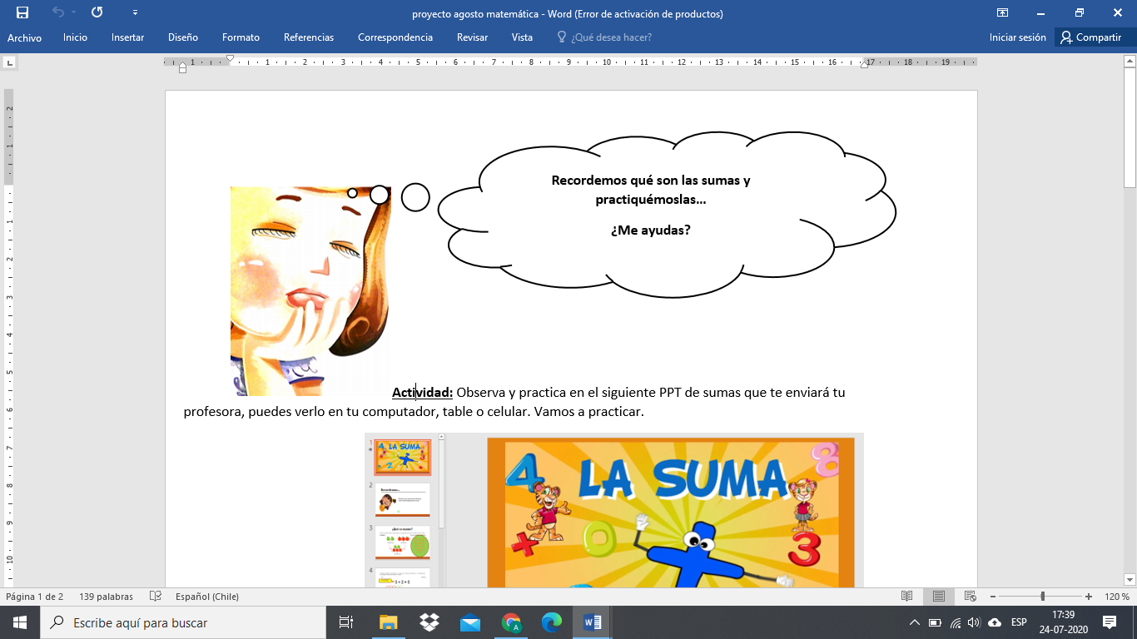

**Actividad:** Observa y practica en el siguiente PPT de sumas que te enviará tu profesora, puedes verlo en tu computador, table o celular. Vamos a practicar las sumas.

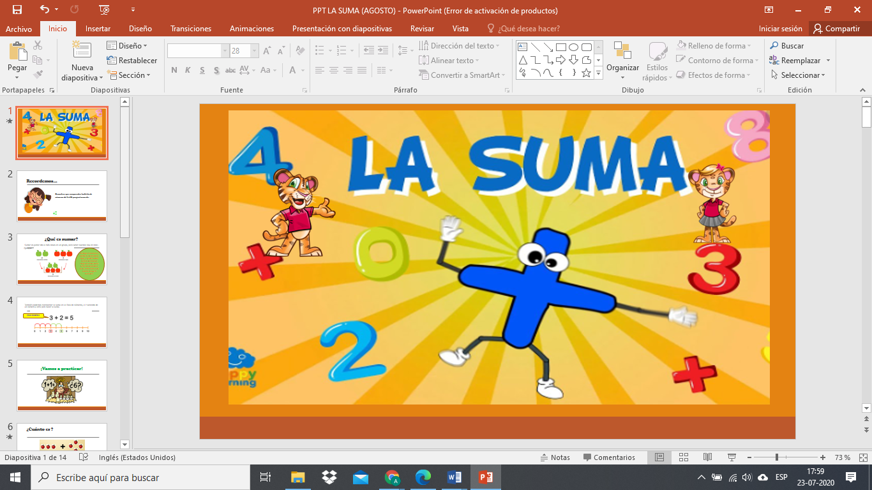

**EDUCACIÓN FÍSICA- MÚSICA**

**EDUCACIÓN FÍSICA - MÚSICA**

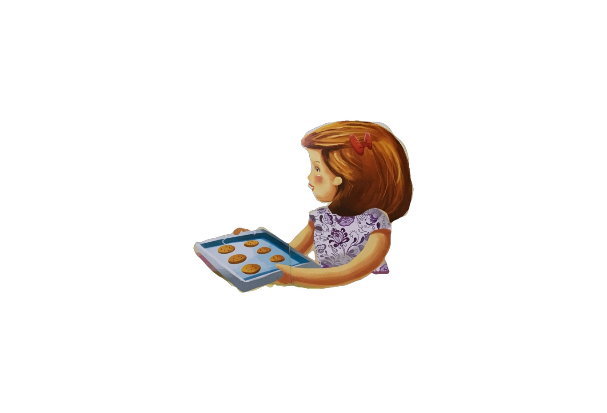

Observa el siguiente video de la danza folclórica “La trastrasera”, practícalo y recuerda enviar el video a tu profesor.

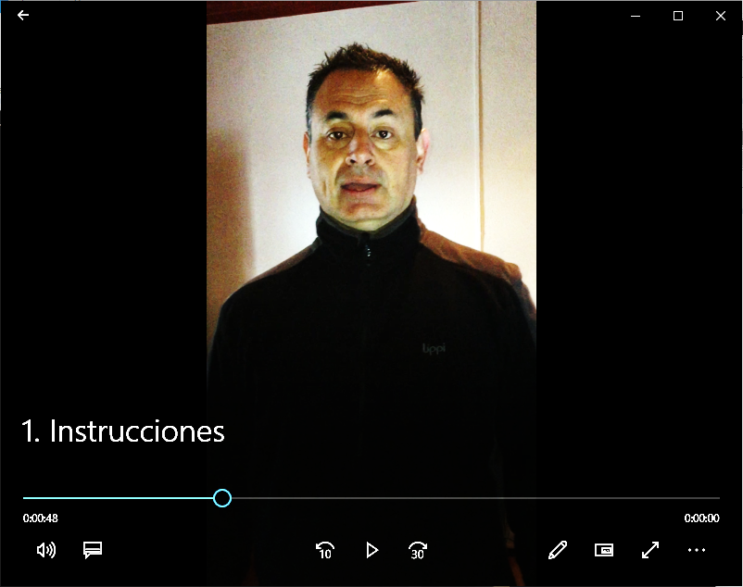

¡TÚ PUEDES!

**BITÁCORA**

LEE DESDE LA PÁGINA 11 A LA 20 DEL LIBRO “MAMÁ Y PAPÁ SE SEPARAN” 

**TAREA N°2**

**MATEMÁTICA – ARTES**

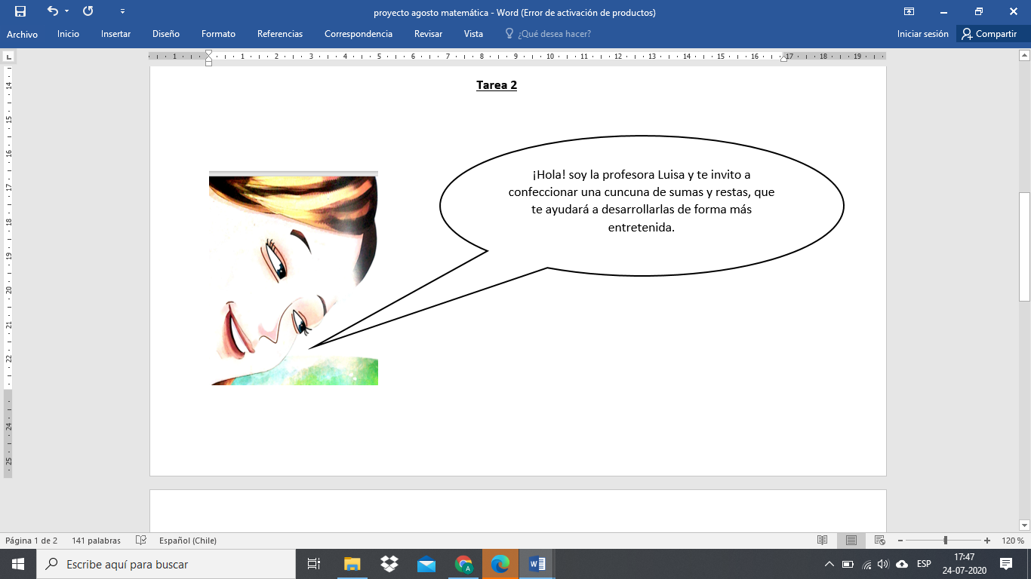

**Materiales: Cartón, cartulina, cinta adhesiva transparente, plastilina para hacer bolitas (pueden ser porotos, cristales, botones, etc.) y 2 dados.**

**Actividad:** observa el siguiente video de cómo realizar y usar la cuncuna de sumas y restas [www.youtube.com/watch?v=fLTgln0mgVI](http://www.youtube.com/watch?v=fLTgln0mgVI)

**Procedimiento:** Recortar dos trozos de cartón de 20 x 10 cm aprox. En un trozo de cartón hacer 10 orificios como los muestra la imagen, colocar pegamento en los bordes de los orificios y del cartón completo, para luego pegarlo con el otro cartón. Finalmente escribir los números del 1 al 10 arriba de cada orificio

Si no tienes los dados los puedes confeccionar a tu gusto.

Para la pizarra debes forrar un pedazo de cartulina con cinta adhesiva transparente. Para que puedas escribir con plumón.

**Modo de uso:** Para utilizar la cuncuna en sumas debes lanzar los 2 dados, según los números de cada dado es la suma que realizaras. De acuerdo al primer número es la cantidad de bolitas que colocaras en los orificios, y luego lo mismo con el segundo número.

El resultado de la suma será el número donde quedo la última bolita.

Para utilizar la cuncuna en resta debes lanzar los 2 dados, según los números de cada dado es la resta que realizaras. De acuerdo al primer número es la cantidad de bolitas que colocaras en los orificios y el segundo número es la cantidad de bolitas que quitaras, el resultado será donde quedo la última bolita.

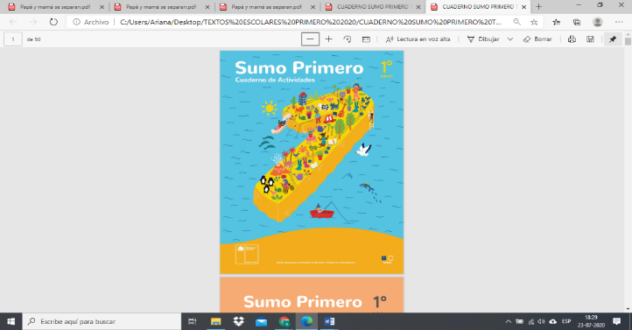

**Con la ayuda de tu cuncuna de sumas y restas, desarrolla las restas que encontrarás en las páginas 22,23, 24 y 25 del cuaderno de actividades de matemática.**

**LENGUAJE**

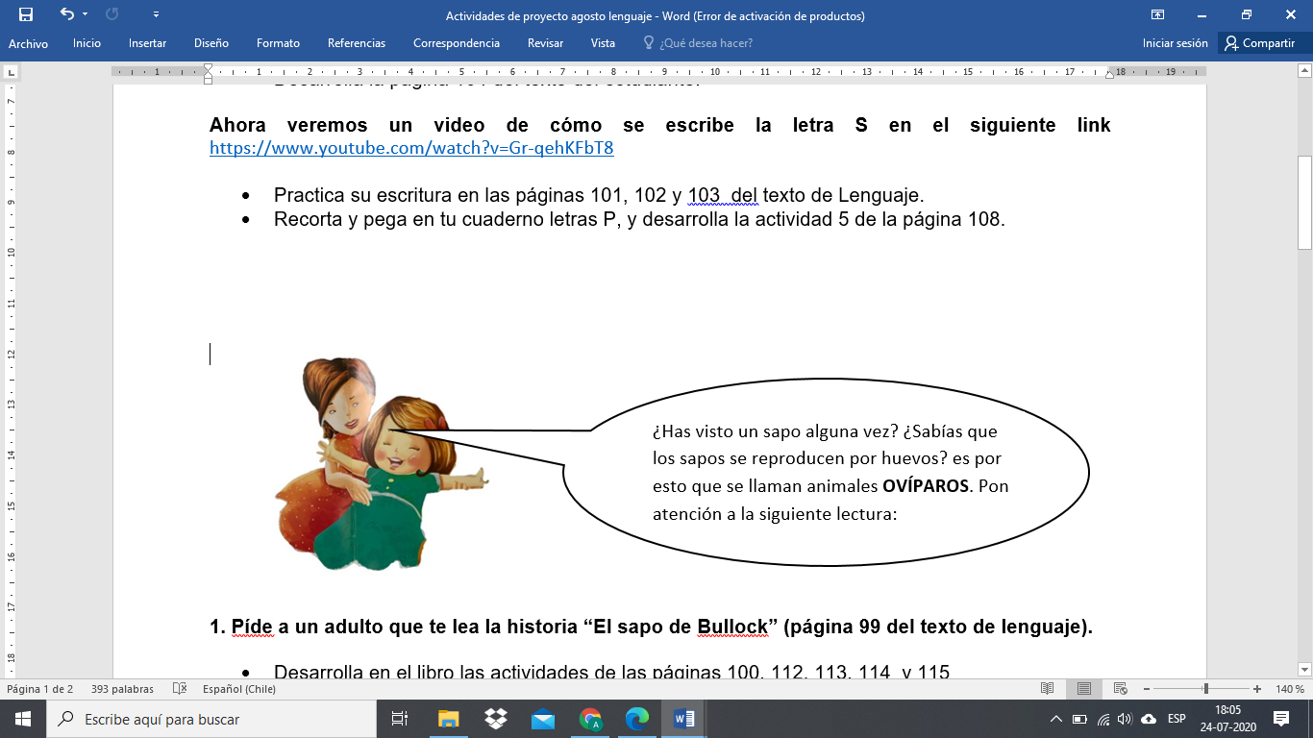

**1. Pide a un adulto que te lea la historia “El sapo de Bullock” (página 99 del texto de lenguaje).**

* Desarrolla en el libro las actividades de las páginas 100, 112, 113, 114 y 115
* Colorea la actividad de la página 119.

**CIENCIAS- TECNOLOGIA**

¡Recordemos cómo nacen los animales!

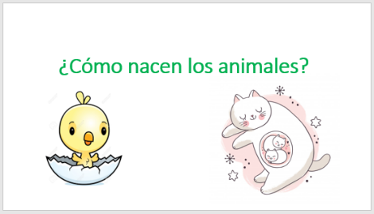

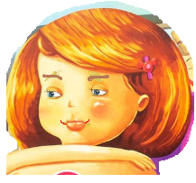

Observa el siguiente PPT “Ovíparos o Vivíparos”

**TRABAJA EN EL TEXTO DE CIENCIAS**

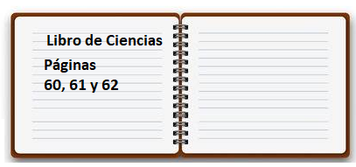**¡De qué se alimentan los animales!**

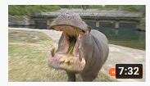

Observa el siguiente video

<https://youtu.be/6sTEsNEynLs>

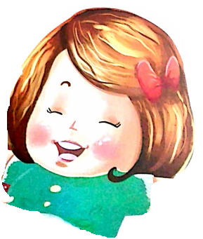

**¡Excelente trabajo!**

Ahora juguemos, elige un animal, caracterízate y graba un video explicando cómo nace y de qué se alimenta. Luego envíaselo a tu profesora.

**TAREA N°3**

**BITÁCORA**

LEE DESDE LA PÁGINA 21 A LA 31 DEL LIBRO “MAMÁ Y PAPÁ SE SEPARAN” 

**LENGUAJE- ARTÍSTICA**

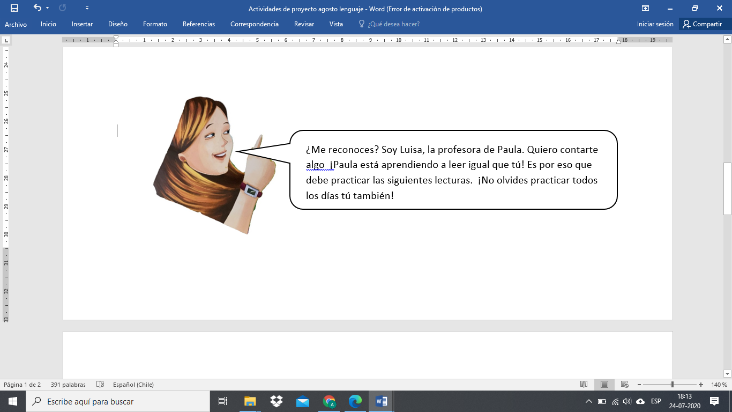

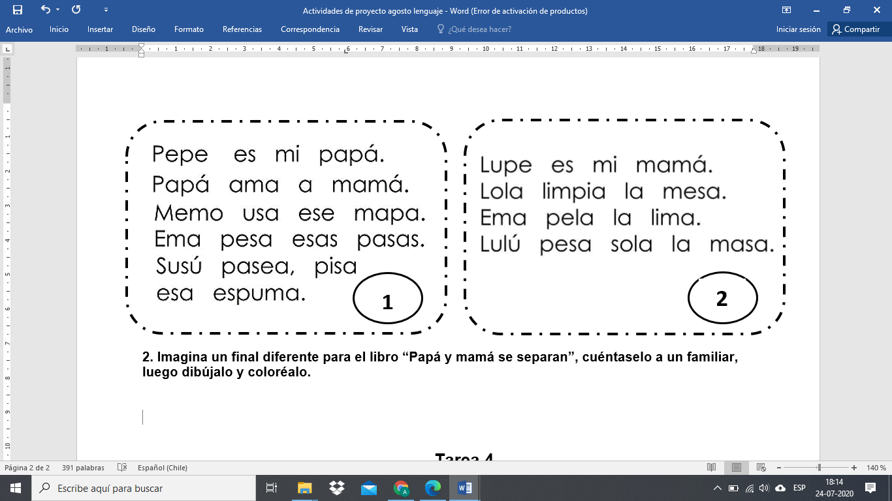

**MATEMÁTICA**

Utilizando tu cuncuna de sumas y restas realiza las restas de las páginas 26, 27 y 28 del cuaderno de actividades de matemática.

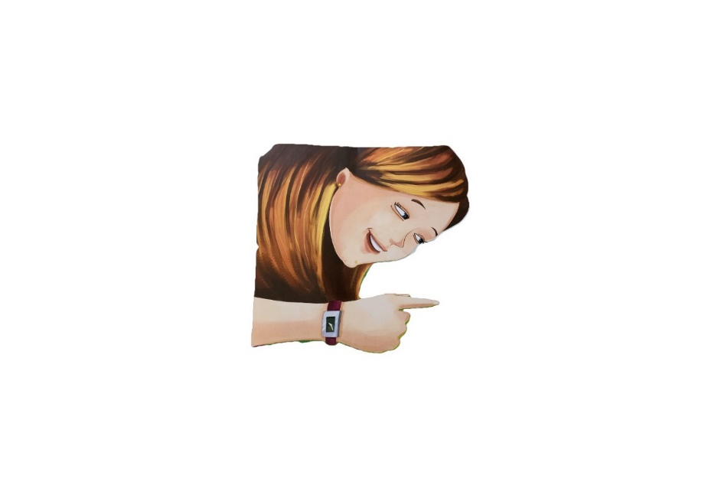

**HISTORIA**

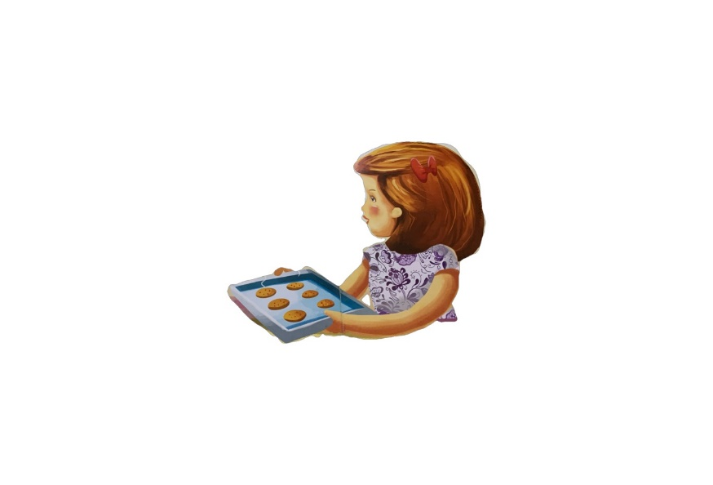**¿SABES CUALES SON LAS INSTITUCIONES PRESENTES EN TU COMUNIDAD?**

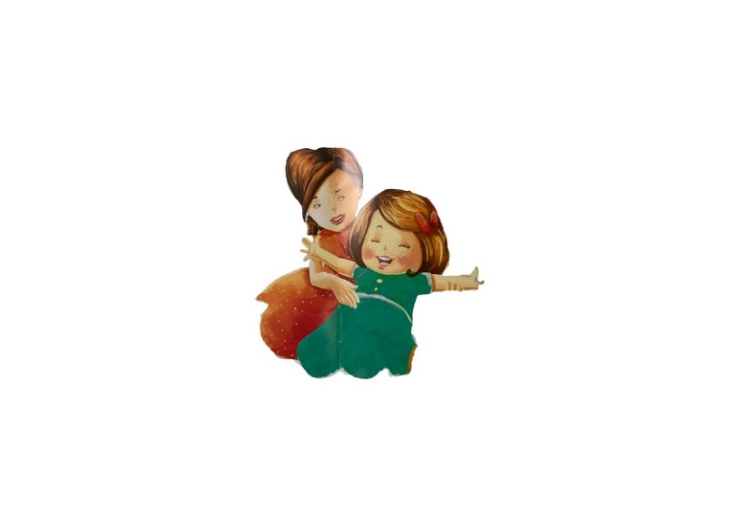Nosotros pertenecemos a una comunidad donde viven diferentes personas que comparten un territorio, en nuestra comunidad existen importantes instituciones. Ellas cumplen funciones muy importantes para nosotros, ya que son las encargadas de servir a la comunidad en diferentes aspectos. Algunas de ellas son: Bomberos, carabineros, hospital, municipalidad, escuela, correos.

**A continuación, veremos un PPT, donde podrás encontrar las diferentes instituciones de nuestra comunidad.**

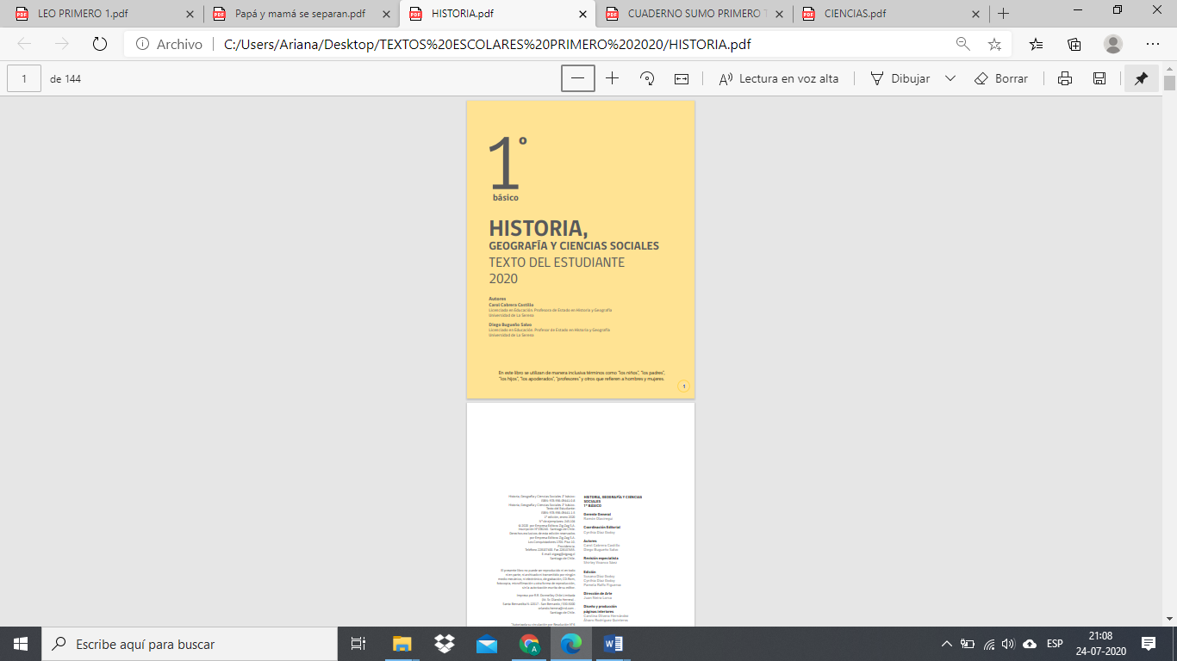

**Para vivir en armonía**

**en nuestra comunidad debemos respetar a todos y mantener actitudes y normas para una buena convivencia y autocuidado**

**debemos respetar a t**

todos**todos.**

Realiza las actividades de las páginas 59, 60 y 61 del texto de Historia y Geografía.

*Normas de seguridad y autocuidado: mirar hacia ambos lados antes de cruzar, respetar los semáforos.*

Pinta las siguientes imágenes y luego únelas con la institución que corresponda.

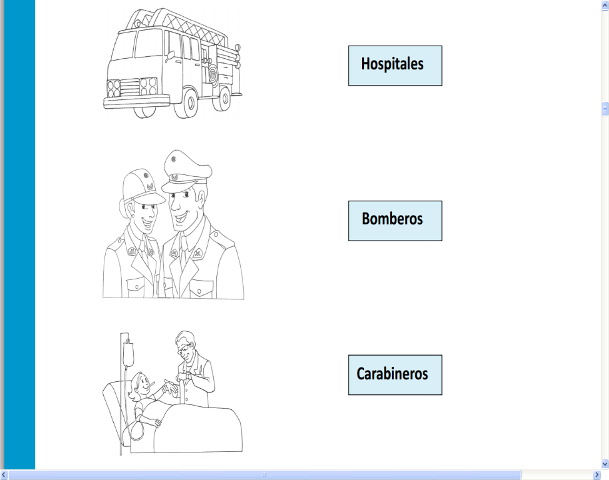

Ahora para repasar lo aprendido realizaremos las actividades de las páginas 54,55, 56, 57 y 58. Del text de historia y geografía.

 **ABC de la emergencia:**

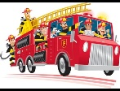 **131**

 **132**

**133**

REFLEXIONEMOS: ¿Cuál es la labor de cada una de estas instituciones? ¿Qué sucedería en la comunidad si no existieran estas instituciones?

PARA FINALIZAR REALIZARAS UNA MAQUETA DE LAS INSTITUCIONES CON MATERIALES RECICLABLES

**No olvidar enviar fotografías de**

**las actividades y de la maqueta a la profesora**.

**TAREA N°4**

**¡Evaluemos lo aprendido!**

**LENGUAJE – ARTES**

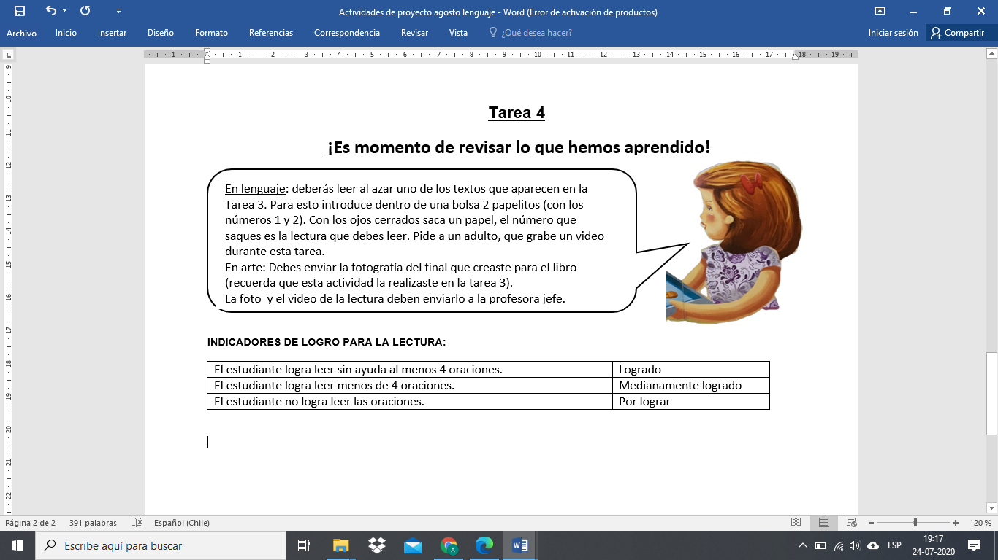

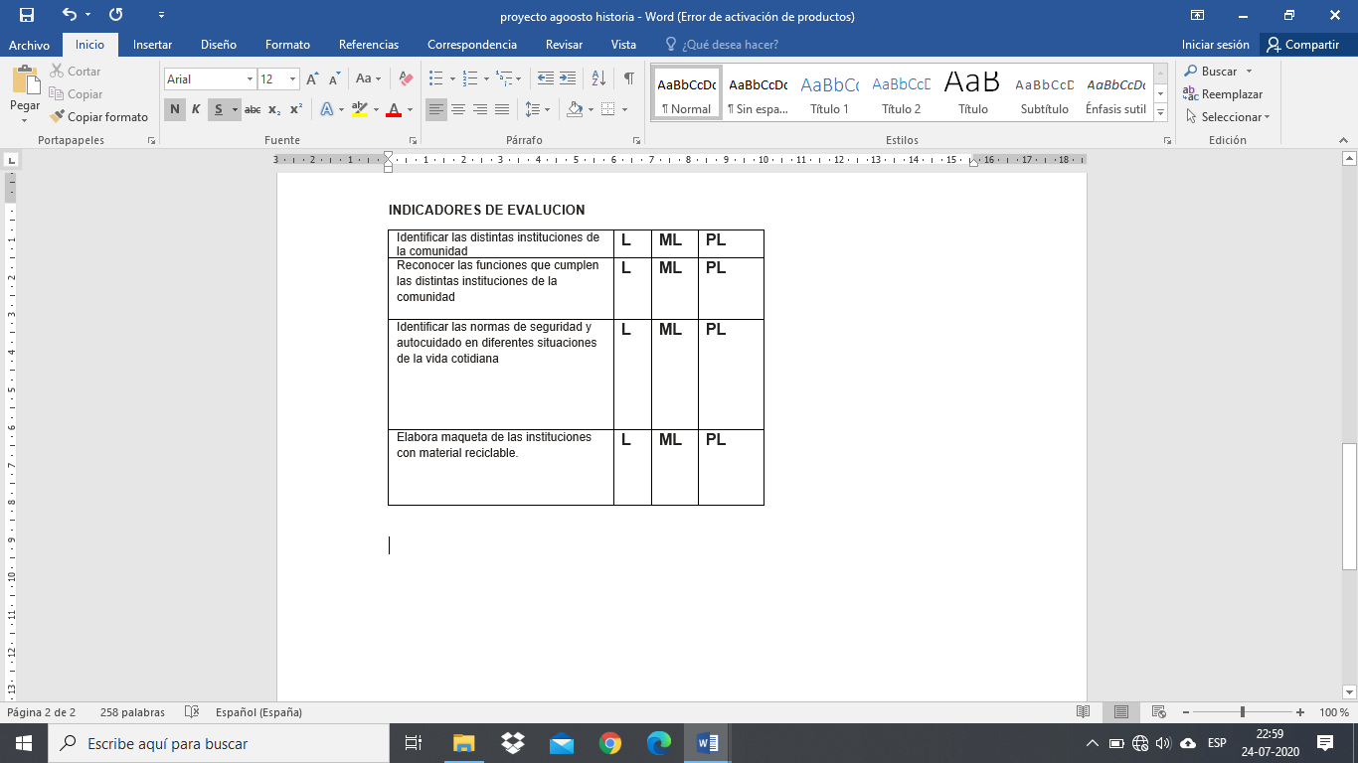**HISTORIA**

Tómale una foto a la actividad de historia donde tuviste que unir y a tu maqueta de las instituciones y envíala a tú profesora.



**MATEMÁTICA**

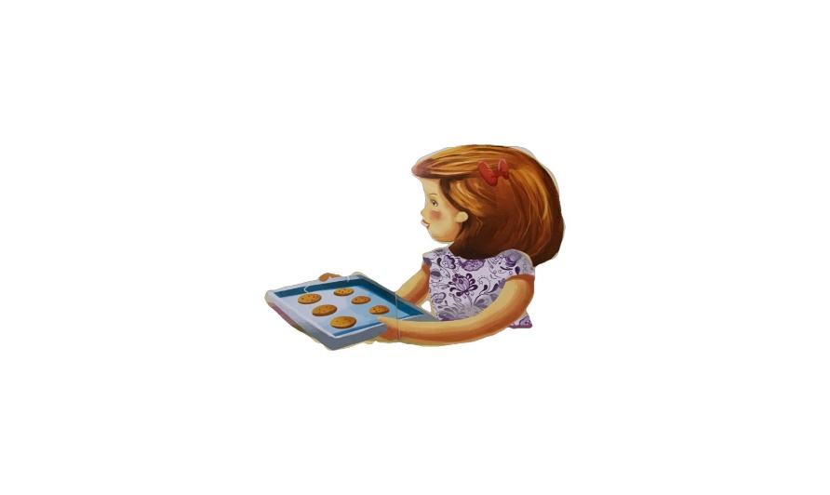

¡Ayúdame a sumar y restar con la cuncunita! mándale un video a tu profesora realizando las siguientes sumas y restas.

|  |  |
| --- | --- |
| **SUMA +** | **RESTA -** |
| 6 + 2 = | 9 – 3= |
| 5 + 0 = | 5 – 3= |
| 9 + 1= | 8 – 3= |

|  |  |
| --- | --- |
| **Indicadores de logros** | |
| Realiza 3 sumas y 3 restas de forma correcta. | Logrado |
| Realiza menos de 3 sumas y restas de forma correcta. | Medianamente  Logrado |
| No realiza las sumas y restas. | Por lograr |

**CIENCIAS**

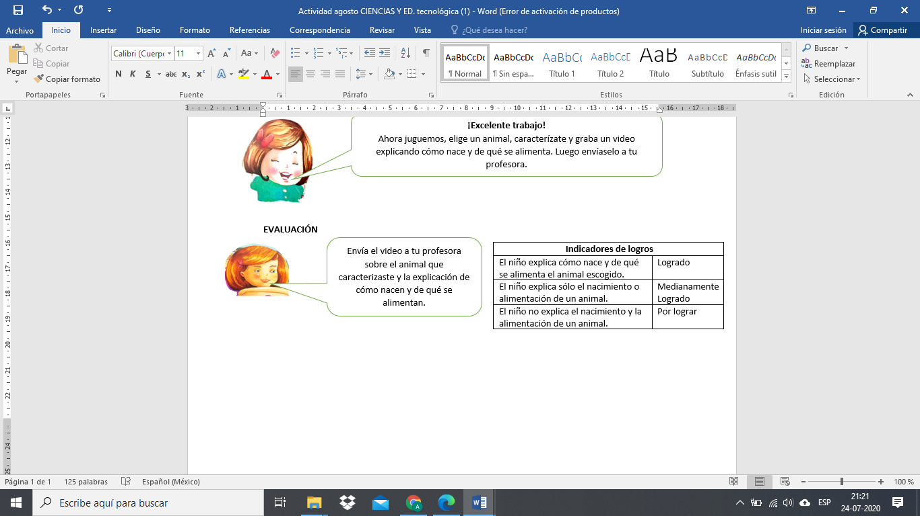

Recuerda grabar el baile “La trastrasera” y enviarlo a tu profesor.

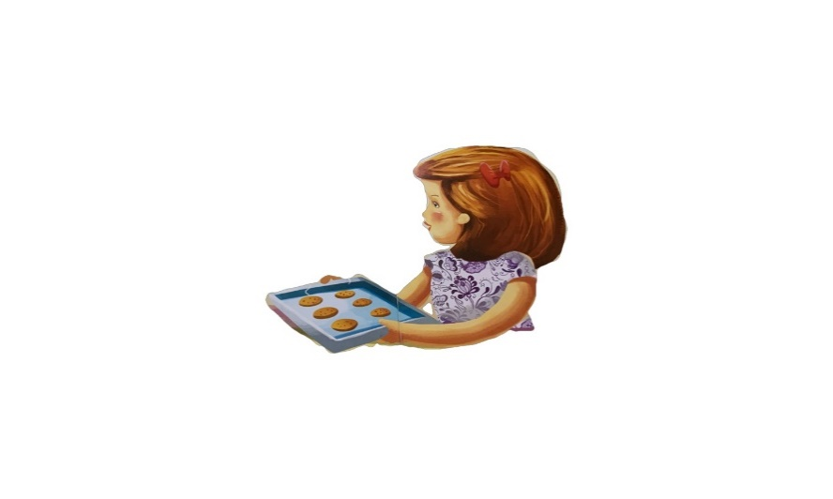**ED. FÍSICA**

|  |  |  |  |
| --- | --- | --- | --- |
| Indicadores | L | ML | PL |
| Se desplaza coordinando pasos al ritmo de la música. |  |  |  |
| Logra coordinar movimientos coreográfico junto a su pareja al ritmo de la música. |  |  |  |
| Demuestra conocer la coreografía y acciones de cooperación con su pareja. |  |  |  |

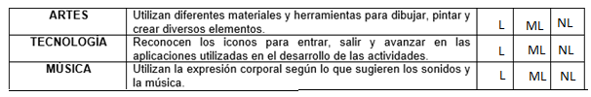

**INGLÉS**

1. Paula ha realizado distintas actividades con su mamá y su papá. Observa el video ___ y responde: What do you like doing with your family according to the weather? (¿Qué te gusta hacer con tu familia dependiendo del tiempo (clima)?) Recuerda grabar un audio con tu respuesta y enviarlo a tu profesora.

**Ejemplo de respuesta:**

My family and me ___________(1)____________ when it is _______(2)__________.

Mai famili and mi ___________(1)____________ wen it is _______(2)__________.

Mi familia y yo ________ (1) _________ cuando está ______ (2) _________.

|  |  |
| --- | --- |
| **1** | **2** |
| Regar las plantas: water the plants **(wáter de plants)** | Soleado: sunny **(sani)** |
| Ver películas: watch movies **(wotch muvis)** | Lluvioso: rainy **(reini)** |
| Dar un paseo: go for a walk **(gou for a wok)** | Nublado: cloudy **(claudi)** |
| Hacer galletas: make cookies **(meik cukis)** | Ventoso: windy **(windi)** |
| Beber chocolate caliente: drink hot chocolate **(drink jot chocolet)** | Nevado: snowy **(snoui)** |
| Tomar helado: eat ice cream **(it ais krim)** | Frío: cold **(cold)** |
| Jugar a las cartas: play cards **(plei cardz)** | Caluroso: hot **(jot)** |

1. Ayudemos a Paula a practicar la letra **S**. observa el siguiente video [___](https://youtu.be/3Gb20Cc_4-A) y repite las palabras.

* Sol: Sun **(san)**
* Serpiente: Snake **(sneik)**
* 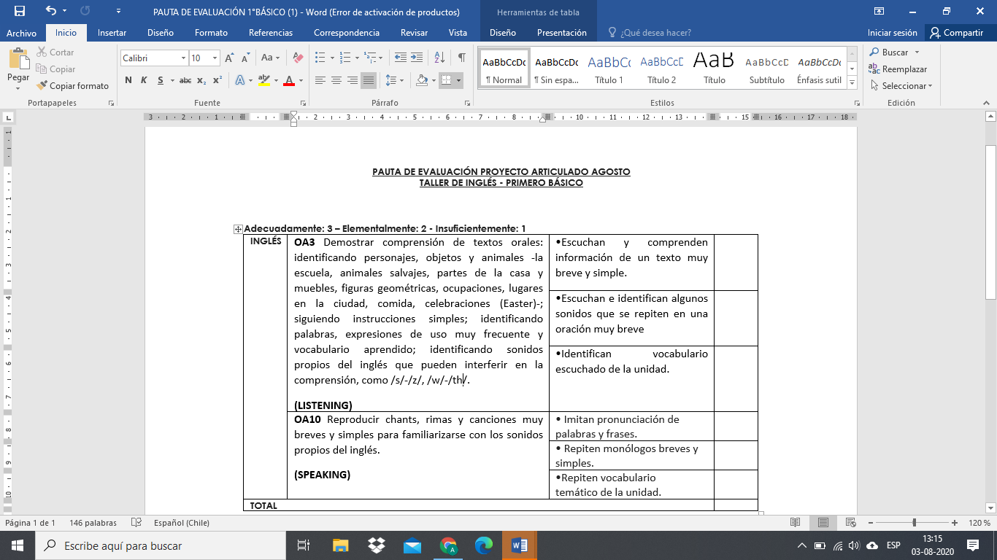Sonrisa: Smile **(smail)**

|  |  |  |  |  |  |  |
| --- | --- | --- | --- | --- | --- | --- |
| **Lunes** | **Martes** | **Miércoles** | **Jueves** | **Viernes** | **Sábado** | **Domingo** |
|  |  |  |  |  | **1** | **2** |
| **3** | **4** | **5** | **6** | **7** | **8** | **9** |
| **10** | **11** | **12** | **13** | **14** | **15** | **16** |
| **17**  **Bitácora** | **18**  **Tarea 1** | **19**  **Tarea 1** | **20**  **Tarea 1** | **21**  **Tarea 1** | **22** | **23** |
| **24**  **Bitácora** | **25**  **Tarea 2** | **26**  **Tarea 2** | **27**  **Tarea 2** | **28**  **Tarea 2** | **29** | **30** |
| **31**  **Bitácora** | **1**  **Tarea 3** | **2**  **Tarea 3** | **3**  **Tarea 3** | **4**  **Tarea 3** | **5** | **6** |

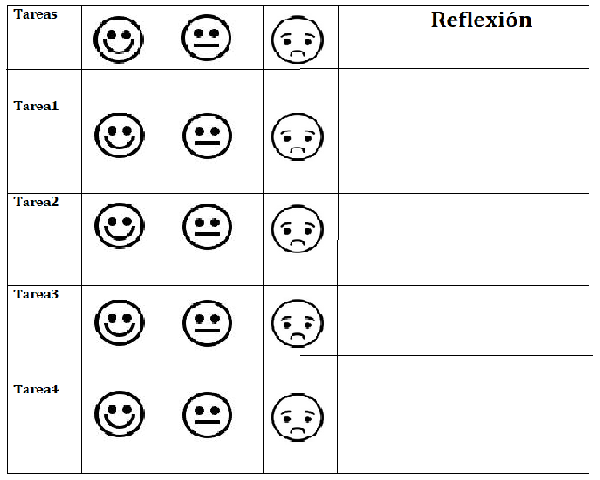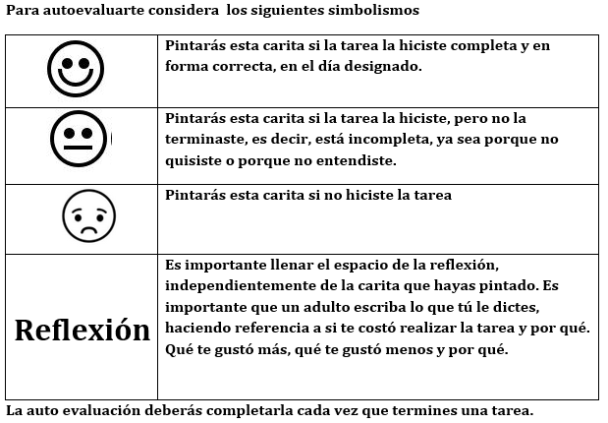

**Evalúo mi trabajo**

**(Pídele a un adulto que te ayude)**

**LO PUEDES COPIAR EN UNA HOJA.**

**Calendario**

* **Aquí organizarás tu trabajo escolar de cuarentena.**
* **Este calendario, lo puedes modificar junto a tus papás para que realices tus actividades de la manera más cómoda para ustedes.**
* **La bitácora la debes desarrollar una vez a la semana, el día lunes, para responderla pide ayuda a un adulto, la ficha la puedes escribir en tu cuaderno de lenguaje.**

**Instrucciones para la autoevaluación**

**AGOSTO**

***\*Durante la semana del 07 al 11 de septiembre se deben enviar las evidencias (TAREA 4) para la evaluación.***

***\*La tarea de inglés debes agregarla a la semana que estimes conveniente y enviar directamente a la profesora de inglés.***